Nome: | Tiago Gouveia Filipe

Número: | 2019112767

- Modelo de programação linear
- Variáveis de decisão:
X1 – nº de tarefas de backup (TIPO A) a processar por dia
X2 – nº de tarefa de analise de dados (TIPO B) a processar por dia
- Função objetivo:
Maximizar o número total de tarefas diariamente concluídas
MAX z = X1 + X2
- Restrições:
X1 ≥ 0 Restrição de não negatividade
X2 ≥ 0 Restrição de não negatividade
X1 + 2 * X2 ≤ 8 Restrição de CPU’s
3 * X1 + 1 * X2 ≤ 9 Restrição de unidades de memória
2 * X1 + 3 * X2 ≤ 18 Restrição de tempo disponível

- Resolução pelo método gráfico
- Resolução manual:
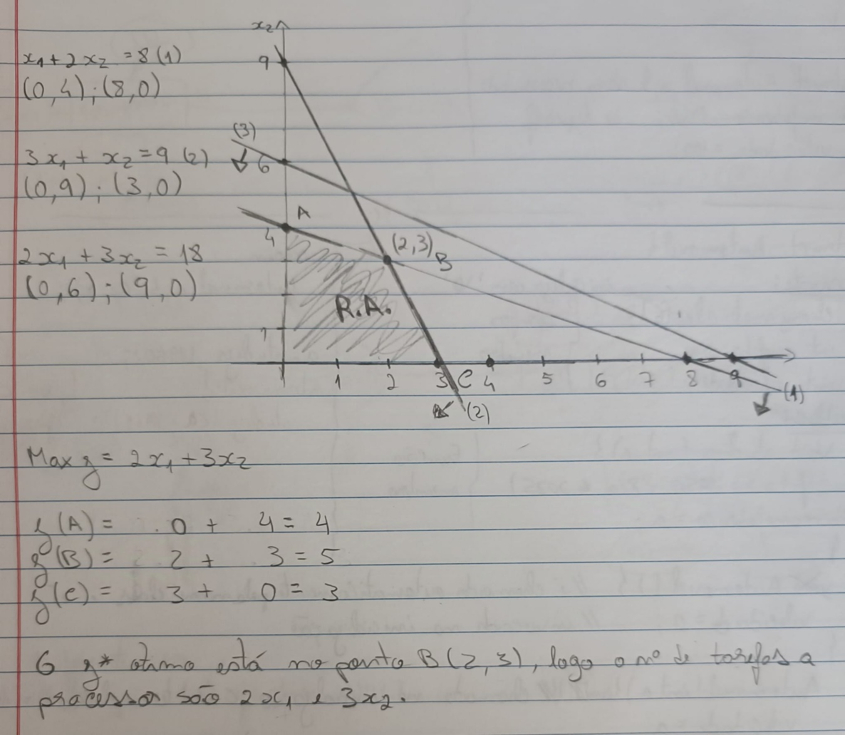
- Resolução através de um software indique o nome do software (se possível com link) e apresente imagens que ilustrem a especificação do problema e o gráfico final:
O software utilizado foi o geogebra.
https://www.geogebra.org/classic?lang=pt-PT

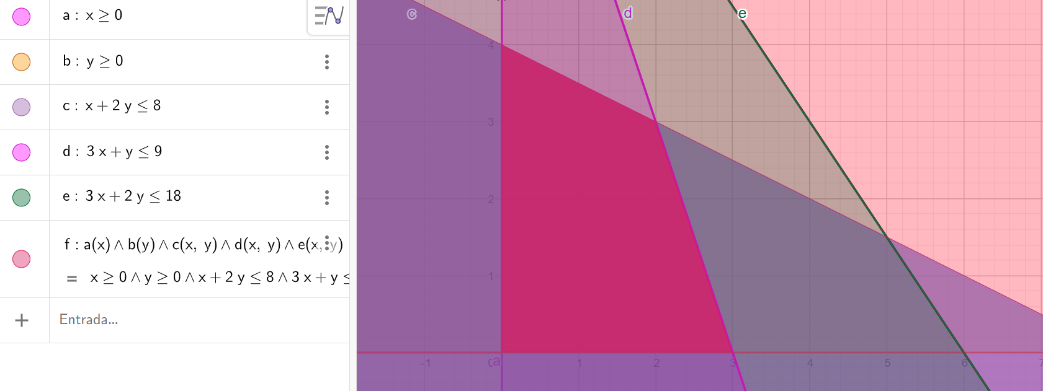
Região Admissível

- Interpretação da solução à luz do problema real
Tendo em conta a otimização do problema obtemos que o ponto ótimo é (2,3), logo o nº de tarefas a executar de cada tipo são 2 tarefas do tipo A, X1, e 3 tarefas do tipo B, X2.

